

（深圳）

实验报告

开课学期： 2022年春季
课程名称： 计算机网络
实验名称： RIP路由配置及协议分析
实验性质： 课内实验
实验时间： 地点：
学生专业： 计算机科学与技术
学生学号： 190110115
学生姓名： 谢俊安
评阅教师：
报告成绩：

实验与创新实践教育中心印制
2022年3月

实验四 RIP路由配置及协议分析
- 给出你自己的实验组网图（把你在Cisco Packet Tracer上的拓扑图截图即可）。

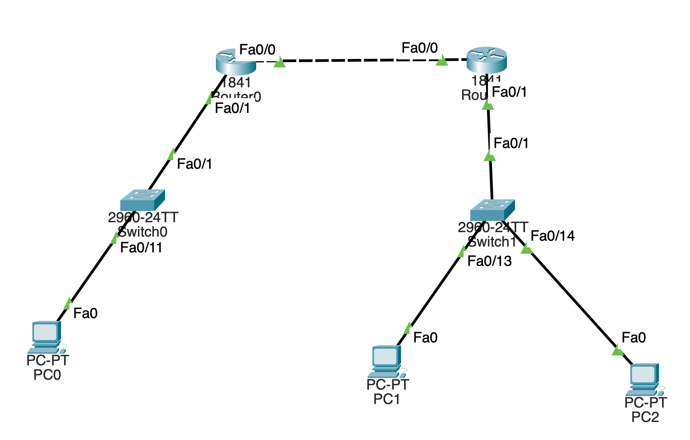

- 在启动RIP协议前，在R0上ping各台计算机，看是否能够ping通？通过在R0上查看路由表，分析其原因？
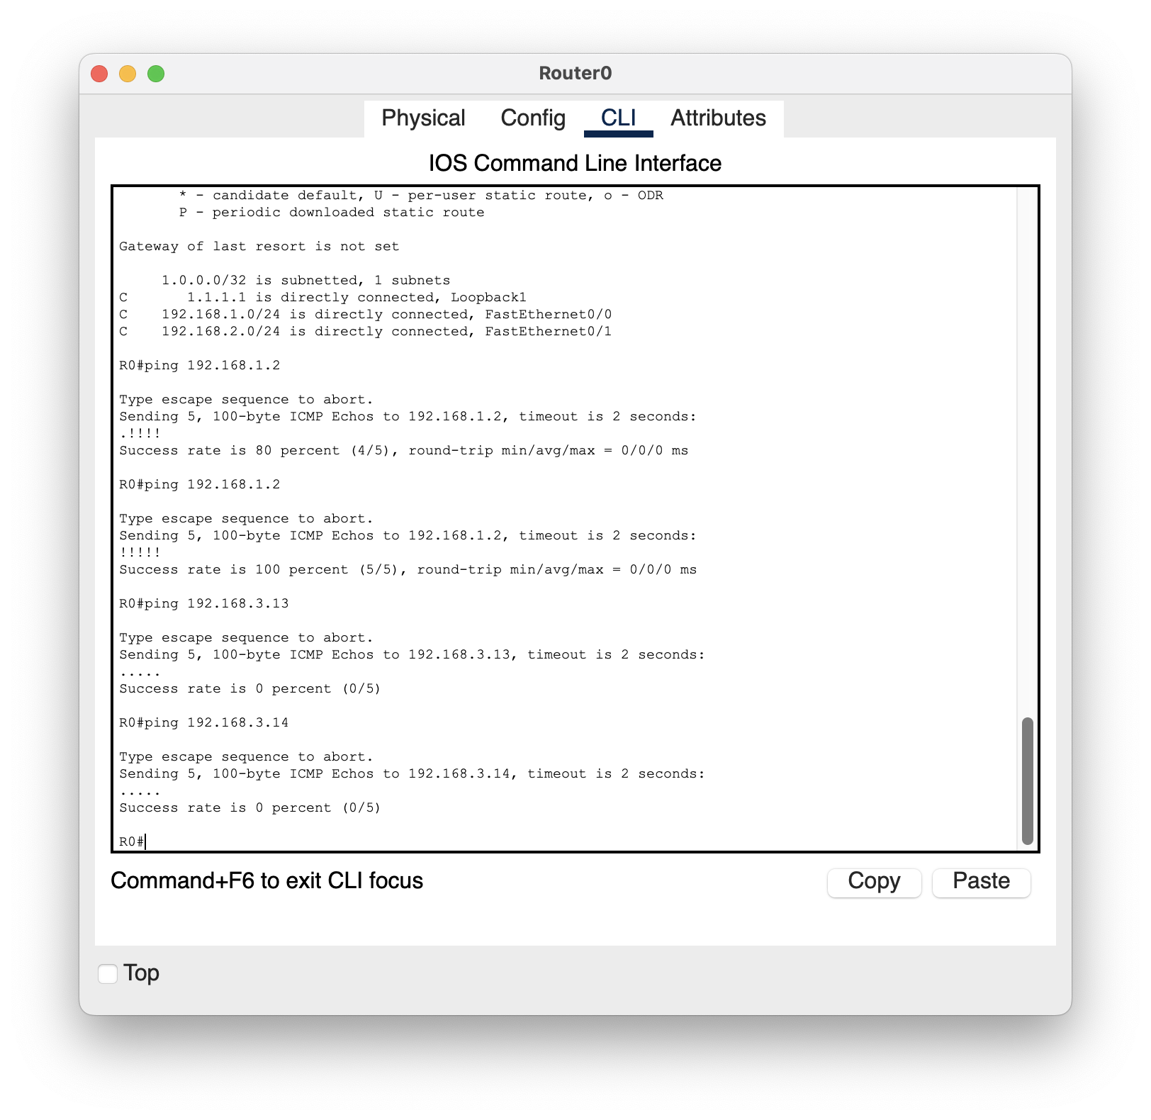
启动RIP协议前，在R0上ping PC0可以成功，ping PC1/PC2都失败了。
原因是R0的路由表上没有PC1/PC2对应的IP地址的转接表。

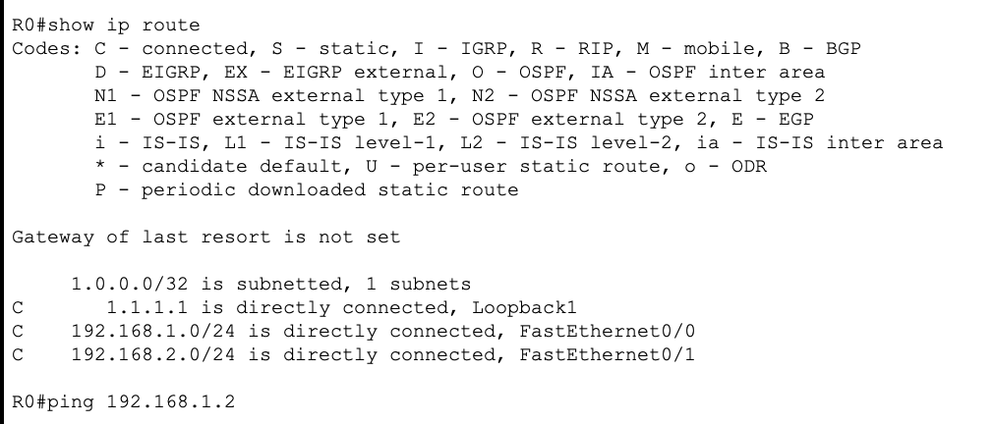

- 在配置RIP协议后，比较和配置RIP协议前中R0路由表的差异；测试R0和各台计算机是否能够通信，并说明原因。

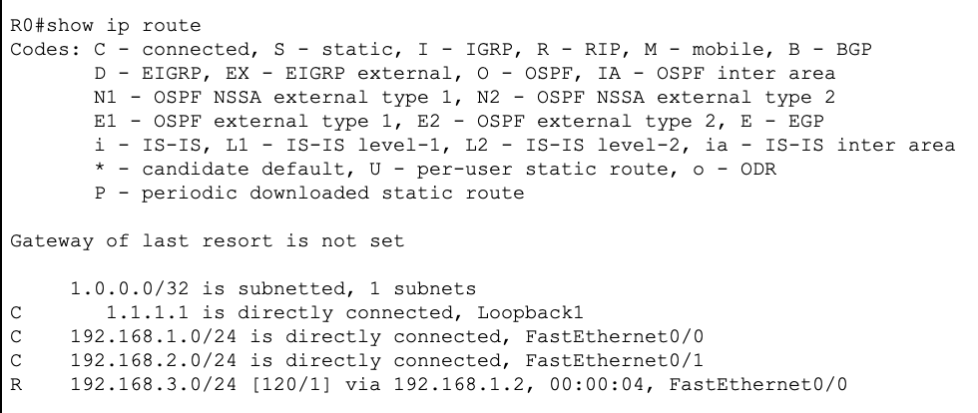
配置前 配置后

配置后R0路由表多了一条RIP路由信息，即要到达192.168.3.0网段，下一个转发端口是192.168.1.2。
配置后R0和各台计算机可以通行，因为192.168.3.0网段的PC在路由表中有自己对应的转发端口了。
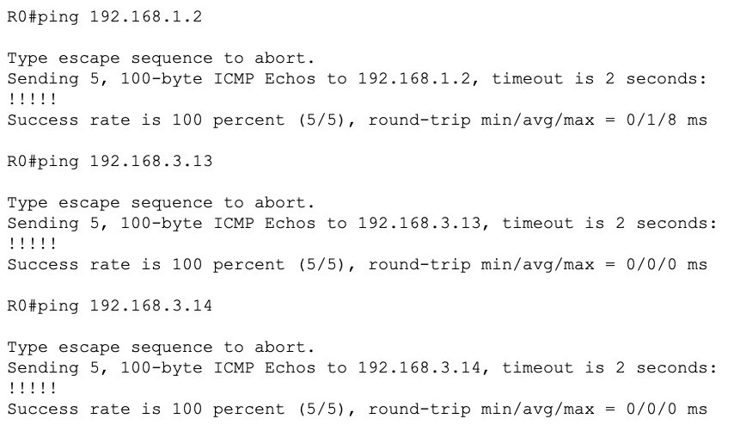

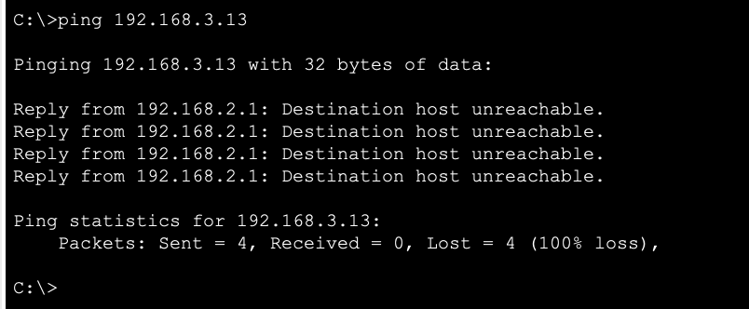

- 观察你所截获的RIP响应报文（任选一条响应报文），填写下表：

 |  | 字段 | 值 | 含义
IP |  | 目的地址 | 192.168.1.2/24 | R1
UDP |  | 端口号 | 0x0 | Fa0/0
RIP | 头部 | 命令字段 | 0x02 | 没有自动汇总功能
RIP | 头部 | 版本号 | 0x02 | 版本号为RIP v2
RIP | 路由  信息 | 协议族 | 2 | 协议族为2
RIP | 路由  信息 | 网络地址 | 1.1.1.1 | 1.1.1.1的网络
RIP | 路由  信息 | 网络掩码 | 255.255.255.255 | 全匹配
RIP | 路由  信息 | 下一跳 | 0.0.0.0 | 互联网
RIP | 路由  信息 | 跳数 | 16 | 不可达

- 比较水平分割前后R0发给R1的RIP报文路由信息的不同，填写到下表中。

 | IP Address | Metric
取消水平分割前 | 1.1.1.1 | 1
取消水平分割前 | 192.168.2.0 | 1
取消水平分割前 | - | -
取消水平分割前 | - | -
取消水平分割后 | 1.1.1.1 | 1
取消水平分割后 | 192.168.1.0 | 1
取消水平分割后 | 192.168.2.0 | 1
取消水平分割后 | 192.168.3.0 | 2

